Linux版本代号
Linux的发行版每一个版本都有对应的别名(CodeName)，Ubuntu的版本号是根据发布的日期来决定的，Debian是从1.0开始的正常版本号
有些地方不好使用数字，就会使用版本别名来标识版本

Ubuntu的版本别名@2021
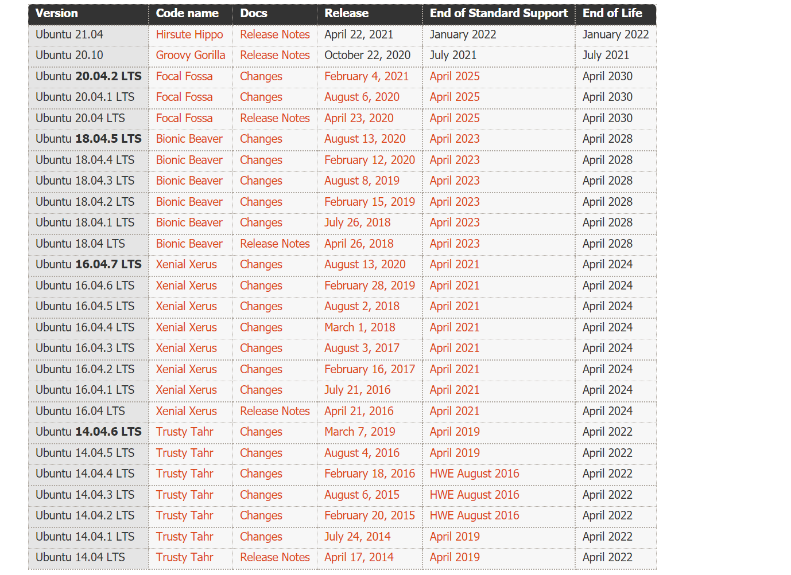

Debian的版本别名@2021


